TVORBA REKLAMY

Doplňujúce otázky:

- Aký význam, úlohu a funkciu má reklama
- Myslíte, že reklama je pre podnik výdajom alebo investíciou?
- Znamená kreativita zároveň aj efektivitu?
- Aký význam zohráva značka v komunikácii s cieľovými skupinami?

? Vedeli ste že...:
Každá reklamná agentúra pri svojej každodennej práci používa vlastné pracovné know – how, obvykle
prevzaté z medzinárodnej siete; know-how rôznych agentúr sa v zásade nelíši a využíva sa najmä pri komunikačnej stratégií a positioningu značky. V procese personifikácie značky niektoré
agentúry dávajú značke charakter (Soria & Grey), iní pridávajú značke charizmu (Leo Burnett), ďalší tvoria „odlišnosť“ la Difference (Publicis), sieť JWT má systém Total Branding, Ogilvy 360 Degree Branding, D´ARCY Brand Vision...

1. ÚVOD

Komunikácia patrí medzi základné prejavy človeka, je azda najvýraznejším nástrojom na realizáciu našeho bytia, motivácie a rozvíjania. V širšom rozsahu jednotlivých typov komunikácie je obzvlášť závažným typom marketingová komunikácia, ktorá výrazne ovplyvňuje, ako sociálno – ekonomický života každého z nás, tak aj život celej našej spoločnosti.
Marketingová komunikácia predstavuje všetky dostupné a relevantné formy komunikácie podniku s trhom. Jej charakter je formovaný súborom nástrojov vytvárajúcich komunikačný mix v podobe reklamy, podpory predaja, public relations, osobného predaja a ďalšími podpornými nástrojmi. V našej téme sa budeme zaoberať reklamou a princípmi jej tvorby. Budeme sa snažiť odhaliť význam, úlohy a funkcie reklamy v kontexte spoločenskej zodpovednosti. V období, keď masové šírenie komerčných posolstiev neustále narastá a podniky sa dostávajú pod tlak medzinárodnej konkurencie na globalizujúcom sa trhu, jediným východiskom je zameranie sa na efektivitu pri tvorbe a produkcii reklamných komunikátov.

2. ČO JE TO REKLAMA

Existuje veľa dostupných definícií reklamy. Je dôležité si uvedomiť, čo je spoločný menovateľ pri rôznych pohľadoch na reklamu, že reklamný proces vždy vytvára komunikačný vzťah medzi výrobcom alebo poskytovateľom služby, cieľovou skupinou, teda príjemcom prostredníctvom vhodného média. Philip Kotler charakterizuje reklamu ako „najúčinnejší nástroj budovania povedomia o existencií podniku, výrobku, služby alebo myšlienky."

Základné ciele reklamy možno vymedziť ako:
- Informatívna, kde reklama informuje verejnosť o novom produkte, o jeho vlastnostiach. Účelom tejto reklamy je vyvolať záujem a dopyt (pull-strategie).
- Presvedčovacia reklama nastupuje v období zvýšeného konkurenčného tlaku a ide v tomto prípade o to, zapôsobiť na zákazníka tak, aby si zakúpil práve náš produkt (push-strategie). Niekedy táto reklama môže prejsť do reklamy porovnávacej.
- Pripomínacia reklama má udržať v povedomí zákazníka náš produkt i našu značku.

Z pohľadu marketérov na reklamnom trhu však prvoradé úlohy reklamy vo vzťahu ku klientovi vidíme v schopnosti doručovať posolstvo od výrobcu k spotrebiteľovi. Vzhľadom na fakt, že náš prístup ku komunikácii na prelome tisícročia je vytvorený predovšetkým na vzťahu ku značke, druhým najdôležitejším cieľom je budovať a personifikovať tieto značky.

Top značky
Logo |  |  |  |  | 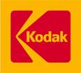
Rating 2006 | 67 000 tis. $ | 56 926 tis. $ | 562001 tis. $ | 32319 tis. $ | 24 000 tis. $
Zdroj: Marketing & Media: Top značky, 6/2007

V tejto časti si v skratke predstavíme, akým spôsobom pracuje reklamná agentúra; čo sa stane so zákazkou potom, keď ju dostane account manažér, až kým sa s jej realizovanou podobou stretneme vo forme reklamnej kampane.

? Poznámka
Prehľad o reklamných agentúrach na trhu je možné získať predovšetkým z nasledovných zdrojov:

- odborná tlač – Stratégie, Marketing & Media, Trend Marketing, Marketing a komunikace
- umiestnenie v rebríčku KRAS – ekonomická sila agentúr, bodovanie v kreatívnych súťažiach (Zlatý klinec, Golden Drum a ostatné), úspechy agentúr v oblasti efektivity reklamných kampaní – EFFIE
- internetové zdroje na príslušných stránkach agentúry a referencie klientov

Termíny a profesie, ktoré by ste mali poznať skôr ako ...

- komunikačná stratégia - špecifikuje formu, akou by sa dlhodobá stratégia značky mala odraziť a stvárniť v najbližšej kampani, sú v nej obsiahnuté údaje pre tvorbu kreativity, mediálneho plánu a zahŕňa aj rozpočet kampane a jej načasovanie
- komunikačný cieľ – cieľ reklamnej kampane – vyjadruje sa najčastejšie v zmene tzv. komunikačných parametrov – nárast spontánnej a podporenej znalosti značky, nárast vo „first in mind“ (prvá na mysli ) - % populácie, ktoré menuje danú značku ako prvú v poradí pri opytovaní sa na spontánnu znalosť, komunikačný cieľ môže byť daný v náraste preferencií značky, v zmene vo vnímaní značky – x% populácie bude po kampani značku považovať za napr. „modernú...“
- stratégia značky – určí obsah komunikácie značky a jej výsledkom je „charakter značky“, je určená jednotne pre celý trh - pre všetky segmenty cieľových skupín, pre všetky médiá nadlinkovej komunikácie a metódy podlinkových aktivít a je uplatňovaná dlhodobo, je základom pre tvorbu komunikačných stratégií pre jednotlivé reklamné kampane
- výskum trhu – veľmi dôležitá súčasť prípravy reklamnej kampane – najmä pri plánovaní stratégie značky, pri testovaní kreatívnych riešení, pri meraní efektívnosti kampaní. Pri tvorbe reklamnej kampane sa využívajú kvalitatívne a kvantitatívne výskumné metódy. Omnibus je kvantitatívna výskumná metóda – pomocou dotazníka, zostaveného z otázok vzťahujúcich na niekoľko rôznych klientov sa zisťuje reprezentatívna vzorka populácie – cca 1000 ľudí. Fokusová skupina (fokuska) je kvalitatívna výskumná metóda - umožňuje preniknúť do motivačných a rozhodovacích štruktúr a zvyklostí spotrebiteľov, určiť ich charakteristiku a imidž produktu a značky, ako aj konkurenčných značiek vo vnímaní cieľových skupín. Na fokusovej skupine sa zúčastňuje 8-12 diskutujúcich a diskusiu moderuje odborník – psychológ alebo sociológ. Pre-test a post-test efektívnosti reklamnej kampane – meranie efektívnosti pred a po ukončení reklamnej kampane – na úvod (pred kampaňou) sa zmerajú komunikačné parametre značky – znalosť, preferencie... (najčastejšie prostredníctvom reprezentatívneho kvantitatívneho výskumu trhu) a po kampani sa na rovnakej reprezentatívnej vzorke populácie zmerajú zmeny, ktoré nastali vplyvom kampane (používajú sa pri tom aj rôzne kvalitatívne metódy výskumu trhu, ktoré umožňujú merať účinnosť signálov značky, zameniteľnosť s inými značkami a pod.)
- mediálny plán – plán nasadenia kampane v médiách, pripravuje ho mediálna agentúra na základe zadefinovaných cieľov, ktoré sa majú kampaňou dosiahnuť; po schválení je základom pri nákupe mediálneho priestoru pre kampaň
- strategic planner – pripravuje stratégie značiek, komunikačné stratégie kampaní, sleduje ciele klienta, monitoruje aktivity konkurenčných značiek klienta, „je v kontakte“ s cieľovou skupinou - spotrebiteľom prostredníctvom výskumu trhu pri príprave stratégií, ale aj pri meraní efektívnosti kampaní, úzko spolupracuje s accont manažérmi a usmerňuje tvorbu kreatívcov
- creative director – kreatívny riaditeľ - riaditeľ kreatívneho oddelenia – riadi tím kreatívneho oddelenia – motivuje, usmerňuje a pomáha „predávať“ tvorbu kreatívneho oddelenia na prezentáciách klientom
- art director – „kreatívec, ktorý určuje, ako bude reklama vyzerať“, navrhuje vizuály printovej reklamy, typografiu; zúčastňuje sa na natáčaní TV spotov...
- copywriter – textár – tvorí slogany značiek, headliny kampaní, copy texty tlačenej reklamy, ale aj voice over TV reklamy a texty rozhlasových spotov, v spolupráci s art directorom sú tvorcami ideí kampane
- account director – senior na oddelení služieb zákazníkom, má na starosti 3-5 klientov (závisí od veľkosti klienta a možností agentúry – na západe je bežne zodpovedný aj za 1 klienta), je ideovým lídrom všetkých projektov pre svojich klientoch a má na starosti vedenie tímu, jeho podriadenými sú account manažér alebo account executive; očakáva sa od neho strategické myslenie a marketingové poradenstvo klientom v prípade potreby
- account manager – samostatný manažér, vedie ideovo aj finančne všetky zákazky jemu zverených klientov
- account executive – výkonný manažér, ktorý spolupracuje s account manažérom alebo account directorom, vykonáva bežnú operatívu na klientoch
- produkčné oddelenie – zabezpečuje najmä produkciu tlačovín (letákov, brožúr, výročných správ...) a všetkých ostatných produkčných prác s výnimkou produkcie TV a RO reklamy, ktorou sa spravidla zaoberajú špecializované produkčné spoločnosti
- DTP – desk-top publishing – „détépáci“ finalizujú všetky formy tlačovej reklamy, pripravujú výstupy pre tlač (litografie)

3. ZADANIE OD KLIENTA

Po obdržaní zákazky je prvoradou úlohou agentúry spracovanie zadania od klienta a príprava otázok na brífing . Prostredníctvom brífingu musia byť jasne stanovené ciele kampane - musíme dokonale poznať produkt, vedieť komu a čo chceme povedať, aké sú hlavné faktické benefity, koľko máme finančných prostriedkov na kampaň, poznať konkurenciu a predpokladaný timing termín) – kedy chce klient vyjsť s kampaňou na trh. Brífing sa koná obvykle pri každom zadávaní novej úlohy; pri prvom stretnutí klienta a agentúry je najdôležitejší tzv. marketingový brífing, ktorý poskytne agentúre kompletný obraz o klientovi. Pri príležitosti zadávania novej kampane sa agentúra s klientom vždy stretne pri tzv. komunikačnom brífingu, ktorý je špecializovaný na konkrétnu kampaň. Brífing pripraví a realizuje account manažér a strategický plánovač.

✓ Úloha
Na multimediálnom CD nosiči je pripravená prípadová štúdia č. 1 a formulár pre marketingový a komunikačný brífing. Na základe analýzy prípadovej štúdie pripravte súbor vhodných otázok na brífingové stretnutie s klientom. Cieľom je zhodnotiť marketingovú situáciu a východiská, v ktorých sa podnik nachádza.

Doplňujúce otázky:

- Aká je marketingová situácia u klienta?
- Aké marketingové ciele bude komunikácia podporovať?
- Ktorý produkt bude hrdinom komunikácie?
- Aký je náš komunikačný cieľ?
- Kto sú naši spotrebitelia a poznáme ich spotrebiteľské preferencie?
- Aký je rozpočet na kampaň a aký predpokladáme timing?

4. PRÍPRAVA KOMUNIKAČNEJ STRATÉGIE
V nasledujúcom kroku strategické oddelenie pripraví komunikačnú stratégiu – na základe dostupných informácii analyzuje konkurenciu, jej komunikáciu a sumarizuje získané informácie o cieľovej skupine. V tejto fáze agentúra realizuje v spolupráci s výskumnou agentúrou výskum trhu, určí obsah komunikácie, navrhne formy a nástroje integrovanej marketingovej komunikácie, ktoré sa majú v kampani použiť.

5. ZADANIE PRE KREATÍVNE ODDELENIE
Kreatívnemu tímu tlmočí account manažér zadanie od klienta. Zadanie prebieha ústnou a následne elektronickou formou – buď mailom alebo cez vnútorný sieťový systém. Po vypracovaní komunikačnej stratégie a jej schválení klientom, pripraví strategické oddelenie v spolupráci s account manažérom zadanie pre kreatívne oddelenie (viď príloha).

✓ Diskusia
Pozorne si prečítajte prípadovú štúdiu č. 2 na priloženom multimediálnom CD. Sumarizujte marketingové a komunikačné ciele. Popíšte produkt, ktorý je lídrom komunikácie, určite jeho komunikované benefity a spôsob odovzdania reklamného posolstva. Snažte sa opísať komunikačné prostredie, ako by mali byť stvárnení muži, ženy, prípadne tínedžeri. V diskusii charakterizujte všeobecné doporučenia komunikácie pre prezentovaný typ produktu a cieľové skupiny.

6. BRAINSTORMING
Členovia tímu, ktorí zväčša pozostávajú z kreatívcov – copywriter, artdirector, kreatívny riaditeľ, stratég, zástupca mediálneho oddelenia a account manažér - na kreatívnych boardoch rozmýšľajú nad zadaním a hľadajú možné cesty, ktoré by najlepšie vystihli zadanie.

7. PRVÁ VODA
Rodia sa prvé nápady, ktoré vizuálne stvárňuje art director a copywriter ich dopĺňa textami. Pri tvorbe sa kreatívne riešenia konzultujú s kreatívnym riaditeľom, stratégom a account manažérom. Po niekoľkých takýchto stretnutiach sa vyberú kreatívne námety, vhodné na prezentáciu klientovi a na testovanie. V spolupráci s mediálnym oddelením sa zhodnocujú možnosti využitia nosičov – tradičných a netradičných.

Obr. 1  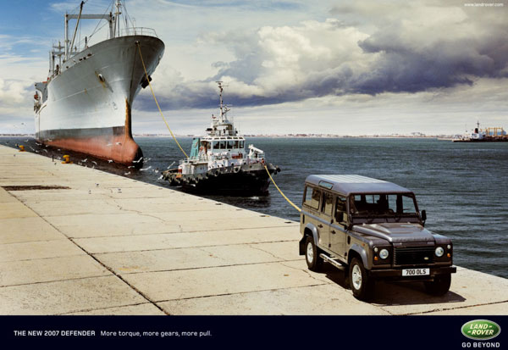  LAND ROVER. Skutočná sila nového modelu.  Agentúra RKCR Y&R, UK | Obr. 2  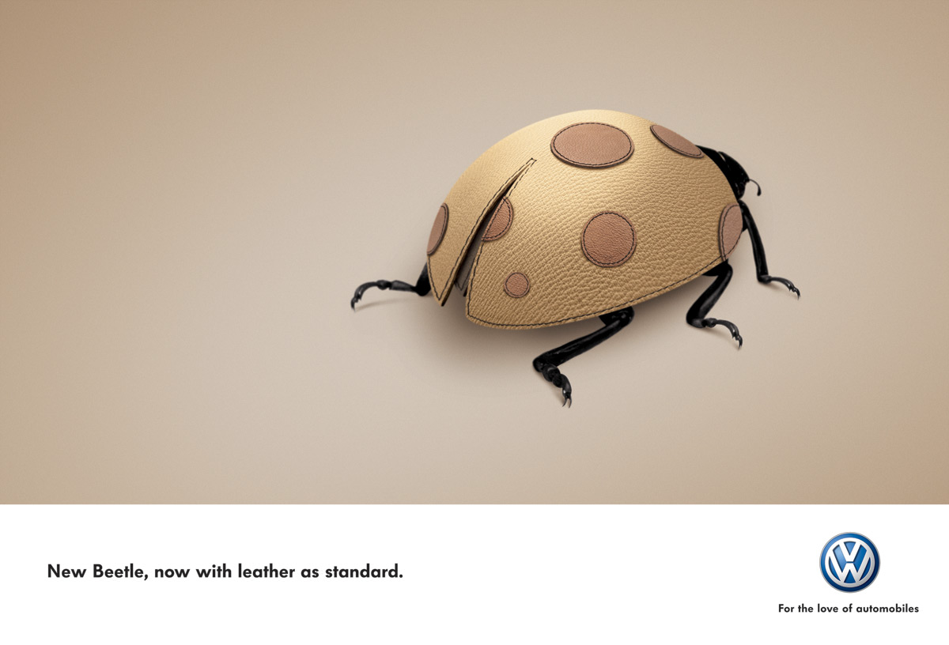  CHROBAK. Nový chrobák, u ktorého je koža štandardným vybavením, Agentúra DDB, Milano.

✓ Úloha
Porovnajte prezentované obrázky. Popíšte charakter komunikovaného produktu a porovnajte benefity, o ktoré sa opiera. Charakterizujte rozdiel medzi cieľovými skupinami pre oba produkty. Opíšte pocity, ktoré vo vás evokujú kreatívne návrhy a skúste odhaliť kľúčovú kreatívnu myšlienku za návrhmi.

8. PREZENTÁCIA
Na prezentáciu prichádza agentúrny tím s kompletnými riešeniami – návrhmi, ako by mala kampaň vyzerať. Prezentované návrhy obsahujú väčšinou vizuály všetkých nosičov, vrátane netradičných (rôzne pásky, 3D pútače...), mediálne plány a aproximatívne rozpočty a timing (príprava a produkcia nosičov, až po nasadenie kampane do médií).

9. PRIPOMIENKY OD KLIENTA
Klient sa vyjadruje k odprezentovaným návrhom. Väčšinou sa prezentuje viacero kreatívnych návrhov - tzv. kreatívne cesty. Klient si jeden z nich vyberie (na základe výsledkov testovania, alebo v prípade nedostatku financií bez testovania), prípadne sa vytvárajú ďalšie varianty, ktoré vychádzajú z pôvodne vytvorených. Táto fáza sa môže aj niekoľkokrát opakovať, až pokým si klient nie je istý, že navrhované riešenie sa zhoduje s jeho zadaním.

✓ Úloha
Na multimediálnom CD nájdete prípadovú štúdiu č. 3. K prípadovej štúdii je priložených niekoľko kreatívnych ciest, ktorými sa mohla kampaň uberať. Vzhľadom na uplatnenú komunikačnú stratégiu vyberte najvhodnejšiu kreatívnu cestu a zdôvodnite svoj výber.

? Vedeli ste, čo si ľudia pamätajú na reklame
Či si ľudia najviac pamätajú | Najčastejšie komunikované benefity
- Byť fit za každých okolností: fyzicky, psychicky, finačne, materiálne, emocionálne, spoločensky ...  - Byť easy & fun: vtip, zľahčovanie, radosť, veselosť, byť bez zlých emócií ..  - Flirtovanie: koketovanie, vyzývavosť, erotika, sex ... | - Byť OK: zdravý, štíhly, v pohode, bez starostí, kompletný, vylepšený ...  - Benefit súvisiaci s peniazmi: ušetríte, zarobíte, dostanete viac za rovnakú cenu, rovnako za nižšiu, zadarmo ...  - Najnovšie technológie: molekuly, komplexy, materiály, inovácie, rôzne revolučné novinky
Zdroj: Výskum: Dicio, Business information, február 2007

10. ROZHODNUTIE O NOSIČOCH
V tejto fáze je podstatné stanoviť, aké nosiče budú v kampani použité, pretože pred samostatným schválením sa musia klientovi predložiť rozpočty. Klient musí následne odsúhlasiť každý jeden nosič. Úlohou account manažéra je v spolupráci s kreatívnym oddelením, DTP oddelením, produkčným oddelením a produkčnou firmou vyrobiť jednotlivé nosiče kampane (inzeráty, billboardy, TV spot, RO spot, plagáty, letáky...)

Obr. 3    Guinness: Dobrých vecí sa dočkajú tí, ktorí sa počkajú, Mead Vickers BBDO | Obr. 4  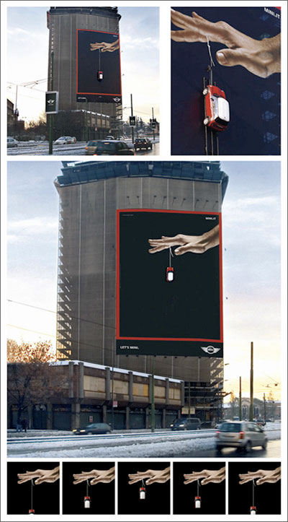  Mini Cooper: Yo – yo | Obr. 5  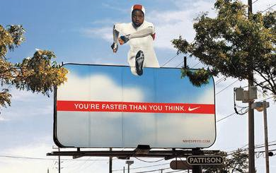  Nike: outdoor speed

✓ Diskusia
Pozorne si prezrite netradičné návrhy outdoor reklamy. Pomenujte charakter produktu a predpokladaný dopad na cieľové skupiny. Diskutujte o efektivite použitého nosiča a jeho umiestnení vzhľadom na komunikačnú stratégiu. Skúste navrhnúť, ktoré iné typy nosičov by ste doplnili do mediálneho mixu.

Produkcia tlačovín (printov) - vypracováva oddelenie print produkcie. Na to, aby mohli pracovníci odd. produkcie vypracovať presné kalkulácie, požiadavky na produkciu, potrebujú vstupné informácie, ktorými sú:

- Druh papiera (vyberá sa spolu s art directorom) a tiež závisí od kreatívneho návrhu – štruktúra, farebnosť, gramáž ...)
- Farebnosť (v prípade plnej farebnosti sa označuje ako CMYK – 4 farby: cyan, magenta, yellow a black; tlač môže obsahovať aj samostatné farby, ktoré nazývame PANTONE. Tieto farby sa vyberajú z pantónvníka (vzorkovník farieb) a sú už namiešané. Počet farieb sa označuje číslami, napríklad na tomto liste je iba jedna farba z jednej strany a farebnosť by sme označili ako 1+0, v prípade farebného obrázka z oboch strán by bola farebnosť 4+4)
- Presné rozmery
- Počet strán
- Balenie (zväčša sa balí do fólie)
- Lak (napr. pri natieranom matnom papieri sa lakovanie vyžaduje)
- Iné (spresnenie, či bude použitý výsek, lom, perforácia, bigovanie, záložky)

? Poznámka
Produkciu televíznych a rozhlasových reklamných spotov v našich podmienkach spravidla nezabezpečuje priamo produkčné oddelenie agentúry, ale dodávateľská externá produkčná spoločnosť. Proces výroby reklamného spotu sa začína v produkčnom oddelení reklamnej agentúry. Produkcia dostane od accountského tímu koncept schválený klientom a požiadavky na produkciu reklamného, resp. rozhlasového spotu. Po schválení kompletného timingu klientom oslovuje produkčné oddelenie agentúry jednotlivých externých dodávateľov. Základné vstupné údaje pre vypracovanie ponuky na výrobu reklamného spotu sú storyboard, harmonogram na produkciu, hrubý odhad rozpočetu a špecifické požiadavky na produkciu.

11. ZAPRACOVANIE PRIPOMIENOK
V tomto štádiu nastáva veľmi frekventovaná komunikácia medzi account manažérom a klientom. Dolaďuje sa grafická stránka nosičov kampane a tiež sa spresňujú a upravujú texty.

12. FINÁLNE SCHVÁLENIE A VÝROBA
Po písomnom odsúhlasení klientom sa podklady (texty, obrázky, logá – všetko nové, čo bolo vytvorené pri tvorbe) posúvajú na oddelenie DTP (Desk Top Publishing). DTP-ák pripravuje návrhy v požadovanej kvalite do tlače. Pred odoslaním do tlače, prípadne do médií, prejdú všetky výstupy očami korektorky. Príprava podkladov sa odlišuje pri každej zákazke, pretože každý dodávateľ, v tomto prípade tlačiareň, má iné technické požiadavky. Štandardne sa ale podklady do tlače pripravujú v pomere 1:1 vo formáte pdf – ako osvitové, resp. tlačové a v rozlíšení 300Dpi.
Podklady si zväčša tlačiareň vyžaduje vyradené. Vyradenie (umiestnenie podkladov na hárok) dodáva tlačiareň a závisí od veľkosti stroja v tlačiarni, na ktorom sa bude zákazka tlačiť a od veľkosti tlačového hárku, teda papiera, ktorý bude použitý (napr. leták veľkosti A4 vyradíme na hárok veľkosti B2 4x s 3 mm spadavkou). Spadavka je veľkosť presahu obrazu cez orez rozmerov schváleného vizuálu, ktorý sa bude tlačiť. Z osvitového formátu pdf sa pripravujú pre tlačiareň litografie (filmy) a nátlačky kvôli farebnosti. Nátlačok môže byť digitálny alebo cromalinový. Digitálny nátlačok sa robí priamo zo súboru a nie sú potrebné litografie. Pri cromalinovom nátlačku sa musia najprv vyrobiť litografie. Cromalinový nátlačok slúži tlačiarovi ako vzor na dodržanie farebnosti pri tlači.
Pri niektorých návrhoch (napr. nová brožúra, 3D pútač alebo pri výsekoch) je potrebné pre tlačiareň pripraviť aj maketu, podľa ktorej dodávateľ vie, ako má finálny výstup vyzerať. Samozrejme sa musí spraviť výsek a všetky vyznačenia aj v elektronickej podobe. Nasleduje produkcia, tlač a balenie nosičov.

13. KRÁTKE ZASTAVENIE K EFEKTIVITE A KREATIVITE REKLAMY
Súčasný trh je zaplavený stúpajúcim množstvom informácií. Spotrebiteľ reaguje na tento stav obranným mechanizmom a vytvára si vnútorné bariéry. Marketéri a odborníci na reklamu neustále hĺadajú cesty ako preklenúť tento narastajúci trend. Zaujímavý je poznatok, na ktorý prišli americkí odborníci. Pri analýze víťazov kreatívnych súťaží za posledných päťnásť rokov sa potvrdila skutočnosť, že až ¾ kreatívnych reklám boli zároveň aj vysoko efektívne. Kreativita, ktorá je postavená na znalosti trhu a spotrebiteľoch, nepochybne napomáha prekonávať odmietavé postoje spotrebiteľa k reklame.

Obr. 6  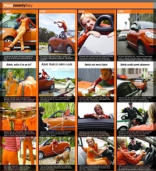 | Obr. 7  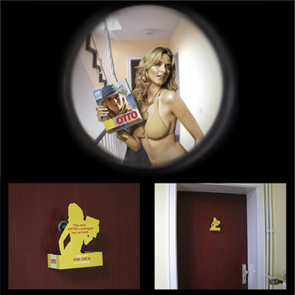 | Obr. 8

✓ Diskusia

Na príkladoch máte uvedené rôzne typy kreatívnych návrhov. Porovnajte prezentované návrhy z hľadiska kreatívnych riešení a originality uplatnenia nosičov vo vzťahu k predpokladanej efektivite. Ako vnímate v reklame otázku kreativita vs. efektivita?

14. NASADENIE KAMPANE V MÉDIÁCH
Kampaň sa potom nasadí v médiách, nakúpených v súlade s dopredu odsúhlaseným mediálnym plánom, ktorý na pokyn a zadanie account manažéra pripraví mediálna agentúra.

Výhody a nevýhody nosičov
Noviny | Časopisy | TV
- Vedomý nákup +  - Masové publikum +  - Flexibilita inzercie +  - Rýchlosť inzercie +  - Dôveryhodnosť média +  - Obmedzená selektivita -  - Preplnenosť inzerciou -  - Nízka kvalita reprodukcie -  - Rýchle stárnutie - | - Možnosť zasiahnuť špecifické cieľové skupiny +  - Pravidelnosť +  - Vyššie kvalita reprodukcie +  - Využitie tematických rubrík +  - Dôveryhodnosť informácií +  - Dlhšia doba realizácie -  - Budovanie čitateľskej obce - | - Pôsobenie na viacej zmyslov +  - One to one komunikácia +  - Masový dosah +  - Flexibilita v plánovaní +  - Vysoké náklady -  - Možnosť prepínanie kanálov -  - Obmedzená selektivita -  - Preplnenosť -  - Stručné posolstvo -
Rozhlas | Outdoor | Internet
- Vysoká segmentácia +  - Cenová dostupnosť +  - Rýchlosť +  - Osobná forma oslovenia +  - Médium v pozadí -  - Roztrieštenosť poslucháčov -  - Preplnenosť - | - Pestrosť foriem +  - Novátorské príležitosti +  - Široký zásah a frekvencia +  - Geografická flexibilita +  - Cenová efektivita +  - Limitované informácie -  - Nízka selektívnosť -  - Organizačné limity - | - Rýchlosť +  - Kapacita siete +  - Cena +  - Interaktivita +  - Množstvo informácii -  - Selektivita –  - Technické obmedzenia -
Zdroj: Vysekalová, J. – Mikeš, J: Reklama: Jak dělat reklamu. 2. vyd. Praha: Grada Publishing, 2007. s. 34 - 39

Doplňujúce otázky:

- Zasahujú dostatočne vybrané médiá naše cieľové skupiny?
- Ako často bude reklamné posolstvo prístupné cieľovej skupine?
- Aká je cena vybraných médií z hľadiska dosahu, frekvencie a GPR?
- Do akej miery cieľová skupina považuje vybrané médiá za dôveryhodné?

15. VYHODNOTENIE KAMPANE
Jednou z posledných tém, ktoré sa týkajú práce reklamnej agentúry je vyhodnotenie výsledkov jej práce. V odbornej terminológii sa tomu hovorí meranie efektívnosti kampaní. Po nasadení kampane je úlohou strategického oddelenia zabezpečiť meranie efektívnosti kampane a vyvodiť závery pre ďalšie kampane na danú značku.

Čo vyhodnocujeme v kampani
Dôvody | Predmet skúmania | Ako vyhodnocujeme
- Do akej miery boli dosiahnuté komunikačné ciele  - Porovnáme stav značky pred a po kampani  - Zistíme, ktoré médiá boli najefektívnejšie  - Získame podnety na skvalitňovanie ďalších kampaní  - Získame jasnú spätnú väzbu o výkone agentúry, čo môže prispieť k upevňovaniu vzťahu s klientom  - Výsledky merania efektívnosti môže využiť vo svojom PR rovnako klient ako agentúra (najčastejšie formou success stories v odbornej tlači) | - Do akej miery boli dosiahnuté komunikačné ciele  - Stav pred kampaňou a po kampani  - Kontrolujeme signály značky  - Kontrolujeme mediálne parametre  - Vplyv na nákupné rozhodovanie  - Zapamätané reklamné prvky kampane | - Kvantitatívny reprezentatívny výskum  - In hall testy  - Fokusové skupiny

16. FAKTURÁCIA
Agentúra môže byť za svoju prácu odmeňovaná rôznymi spôsobmi. Forma odmeny agentúry býva riešená individuálne v zmluve o spolupráci a častokrát sa aj v prípade jedného klienta kombinuje niekoľko rôznych metód. V tejto časti si v skratke načrtneme, aké hlavné spôsoby existujú.

- provízia – zadávateľ platí agentúre pevné percento (obvykle 15%) z ceny účtovanej médiám (cena účtovaná médiám – čiastka, ktorú zadávateľ platí za čas a priestor v médiách); hlavnou výhodou je jasnosť a jednoduchosť tejto metódy; je najčastejšie používanou metódou v slovenských agentúrach; má aj niekoľko nevýhod – nezohľadňuje rozsah práce vykonanej reklamnou agentúrou, vzniká tu istý konflikt záujmov, keď agentúra má tvoriť reklamné kampane, ktoré klientovi najviac pomôžu a na druhej strane je odmeňovaná na základe objemu mediálneho priestoru, ktorý poradila klientovi zakúpiť a nie na základe podoby kampane, ktorú navrhuje; treťou nevýhodou je závislosť od vývoja cien médií, ktoré agentúry neovplyvnia a následkom stagnácie cien zaznamenávajú agentúry pokles svojich príjmov
- fixný poplatok – zadávateľ zjedná s agentúrou pevnú cenu za jej služby; poplatok sa väčšinou vzťahuje k reklamnej kampani alebo k určitému časovému obdobiu; táto metóda zabraňuje konfliktu záujmov a väzbe na výdaje za médiá, ale ani táto metóda neoceňuje vykonanú prácu a navyše neposkytuje žiadny návod ako stanoviť primeranú odmenu, ide o vzájomnú dohodu klienta a agentúry (častokrát sa táto metóda stáva nástrojom na udržanie si klienta, keď sa s ním agentúra dohodne na poplatku nižšom ako by bola provízia z médií)
- nákladová základňa – pri tejto metóde účtuje agentúra klientovi čiastku, ktorá pokrýva jej náklady plus dohodnutý zisk (ktorý môže byť viazaný na maržu získavanú zadávateľom z propagovanej značky); táto metóda je považovaná za spravodlivú, keďže odmena agentúry je viazaná pomerne k nákladom jej služieb, metóda si vyžaduje detailne vedené účtovníctvo v agentúre, medzi zložitejšie aspekty tejto metódy patrí oceňovanie nehmotných zložiek nákladov ako sú kreativita a skúsenosti
- výkon ako základ – pri tejto metóde je agentúra odmeňovaná úmerne tomu ako jej kampaň prispela k dosiahnutiu marketingových cieľov klienta, hlavným problémom tejto najspravodlivejšej metódy je zistenie účinku reklamy na predaj – keďže účinok reklamy na predaj nie je okamžitý a dochádza k nemu v spojení s účinkom mnohých ďalších premenných ako je cena, distribúcia, kvalita, podpora predaja...; agentúra a klient sa musia dohodnúť na ukazovateľoch a modeloch pre odhadovanie účinku reklamy na predaj, aby potom túto metódu mohli použiť ako výhradný prostriedok pri určení odmeny

✓ Diskusia
Diskutujte o možných výhodách a nevýhodách spôsobu odmeňovania agentúr. Skúste prísť na to, kedy je vhodné uplatniť konkrétny spôsob odmeňovania, resp. ich kombináciu, vzhľadom na rozsah a charakter poskytovaných služieb.

DOPORUČOVANÉ LINKY:
Súťaž o najefektívnejšie české kampane Effie: www.effie.cz
Súťaž o najefektívnejšie európske kampane Effie: www.euro-effie.be
Svetové centrum výskumu reklamy: www.warc.com

DOPORUČOVANÉ ODBORNÉ ČASOPISY:
Strategie
Marketing & média
Marketing Magazín
Marketing a komunikace
Media Trend

POUŽITÁ LITERATÚRA:

DE PELSMACKER, P. – GEUENS, M. – VAN DEN BERGH, J.: Marketingová komunikace. Praha: Grada Publishing, 2003. ISBN 80-247- 0254
FORET, M.: Marketingová komunikace. Brno: Computer Press, 2003. ISBN 80-7226-811-2
FREY, P.: Marketingová komunikace: nové trendy a jejich využití. Praha: Management Press, 2005. ISBN 80-7261-129-1
KASPER, J.: Efektívna reklama na dosah. Bratislava: Reklamna akadémia, s.r.o., 1998
KITA, J. a kol.: Marketing. Bratislava: Edícia Ekonómia, 2000. ISBN 80-88715-70-9
KOTLER, P.: Marketing podle Kotlera. Ako vytvárať a ovládať nové trhy. Praha: Management Press, 2004. ISBN 80-7261-010-4
LABSKÁ, H.: Marketingová komunikácia. Bratislava: KO&KA, 1998. ISBN 80-7152-001
SMITH, P.: Moderní marketing. Praha: Computer Press, 2000. ISBN 80-7226-252-1
VYSEKALOVÁ, J. – MIKEŠ, J.: Reklama: Jak dělat reklamu. Praha: Grada Publishing, 2007. 178 s. ISBN 978-80-247-2001-2

INTERNETOVÉ ZDROJE:

Zdroj: Personálny server. LAND ROVER. Skutočná sila nového modelu. [online] august 2005 [13.7.2007]. Dostupné z <http://map.blogsome.com/wp-admin/images/land1.jpg>
Zdroj: Firemný server.: Nový chrobák, u ktorého je koža štandardným vybavením. [online] január 2006 [13.7.2007]. Dostupné z <http://www.ibelieveinadv.com/commons/leathbeetle.jpg>
Zdroj: informačný server: Guinness: Dobrých vecí sa dočkajú tí, ktorí sa počkajú. [online] marec 2007 [13.7.2007]. Dostupné z <static.flickr.com/137/ 325256030_786938a098_o.jpg>
Zdroj: Informačný server: Mini yo-yo. [online] december 2006 [13.7.2007]. Dostupné z <http://www.stephengates.com/Blog/uploaded_images/mini_yoyo-708277-706942.jpg>
Zdroj: Personálny server: Nike: Outdoor speed. [online] september 2006 [13.7.2007]. Dostupné z <http://www.briefblog.com.mx/files/nike_outdoor_speed.jpg>
Zdroj: Media Trend: Kampaň mesiaca. [online] máj 2007 [13.7.2007]. Dostupné z <http://mediatrend.etrend.sk/36035/reklama-a-marketing/kampan-mesiaca-citron-c3-pluriel>
Zdroj: Informačný server: Otto outdoor. [online] apríl 2007 [13.7.2007]. Dostupné z <http://inspire.stage.dad.be/wp-content/uploads/2007/02/otto.jpg>

Kotler, P.: Marketing podle Kotlera. Ako vytvárať a ovládať nové trhy. Praha: Management Press, 2004. s.124
Foret, M.: Marketingová komunikace. Brno: Computer Press, 2003. s. 179

